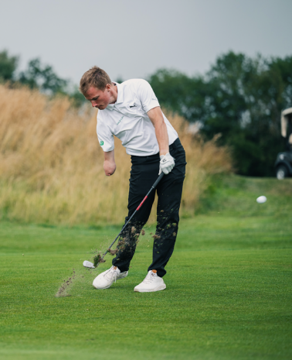

Donderdag 18 april 2024
Vanaf 13.30 uur
GOLFPARK DE HILDENBERG
Appelscha
Golfclinic speciaal voor mensen met een lichamelijke beperking

Bewegen is goed voor je, dat weet iedereen. Maar de keuze voor sporten voor mensen met een lichamelijke beperking is letterlijk en figuurlijk begrensd. Want wat zijn je mogelijkheden als je een ledemaat mist, MS, Parkinson of een niet aangeboren hersenletsel hebt?
Waarom golf?
Golf is écht een sport voor iedereen. Het is een geweldige manier om buiten te zijn, te sporten, vrienden te maken en voor persoonlijke uitdaging en groei. Er is geen reden waarom niet iedereen van de sport zou genieten, ook niet voor mensen met een lichamelijke beperking. Het enige wat je moet kunnen is zelfstandig staan en een paar stappen lopen (al dan niet met hulp).
Onze golfprofessional Gijs Kras zet een clinic op samen met mensen van de stichting Revalidatiegolf die al verschillende succesvolle clinics georganiseerd hebben voor mensen met een lichamelijke beperking. Er zijn geen kosten aan verbonden. De doelstelling van de clinic op Golfpark de Hildenberg is om jezelf een middag op te laden: lekker buiten zijn en samen spelen met lotgenoten.
Durf jij het aan?
Aanmelden kan tot en met maandag 15 april per mail; jose@stichtingrevalidatiegolf.com en je ontvangt van haar alle gegevens om op 18 april lekker mee te doen! Gijs én José zien jouw aanmelding dan ook met grote vreugde tegemoet! Wedden dat je er geen spijt van krijgt?

